OBJAVA ZA MEDIJE

ZAPOČELI DANI OTVORENIH VRATA
HRVATSKE AKADEMIJE ZNANOSTI I UMJETNOSTI 2016.

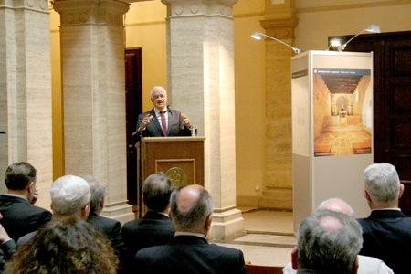

Zagreb, 12. travnja 2016. – Prigodnom svečanošću u palači Hrvatske akademije znanosti i umjetnosti u Zagrebu, u utorak 12. travnja otvorena je tradicionalna dvodnevna manifestacija Dani otvorenih vrata HAZU kojom najviša znanstvena, kulturna i umjetnička institucija u Hrvatskoj građanima približava svoju raznovrsnu djelatnost i bogatu baštinu prikupljenu u 155 godine postojanja.
Za javnost su otvorena vrata svih devet Akademijinih razreda i 35 Akademijinih znanstvenih i umjetničkih jedinica, 19 u Zagrebu i 16 u drugim dijelovima Hrvatske – u Bjelovaru, Cavtatu, Dubrovniku, Križevcima, Osijeku, Pazinu, Požegi, Puli, Rijeci, Splitu, Trstenom, Varaždinu, Vinkovcima, Vukovaru i Zadru.
Osim obilaska radnih prostora, za posjetitelje je pripremljeno oko 130 događanja – predavanja, izložbi, prezentacija, promocija knjiga, stručnih vodstava, projekcija filmova, koncerata, plesnih izvedbi, radionica te promotivnih prodaja i besplatnih podjela knjiga. Dani otvorenih vrata HAZU uspješna je i iznimno dobro posjećena manifestacija, o čemu govori i velik broj nazočnih na svečanom otvorenju.
Dane otvorenih vrata otvorio je predsjednik Hrvatske akademije znanosti i umjetnosti akademik Zvonko Kusić koji je izrazio zadovoljstvo što su se na svečanosti zajedno okupili predstavnici državnih vlasti, vjerskih zajednica, znanstvenih, kulturnih i obrazovnih institucija, gospodarskog života i drugih sastavnica hrvatskog društva, kao i strani diplomati. Akademik Kusić je podsjetio da Akademija ove godine slavi svoju 155 godišnjicu, a da se Dani otvorenih vrata održavaju po peti put, s brojnim zanimljivim programima za sve uzraste. "Hrvatsku akademiju se često percipira kao zatvorenu instituciju i cilj ove manifestacije je da se Akademija demistificira i približi građanima kako bi postali njeni stalni posjetioci jer Akademija je otvorena tijekom cijele godine, ona živi i pulsira s narodom i društvom. Želimo da građani posjećujući Akademiju osjete ponos i društveni optimizam koji nam je toliko potreban", rekao je akademik Kusić. Istaknuo je da HAZU čuva brojne vrijedne spomenike hrvatske kulture i baštine, među kojima se ističe Bašćanska ploča te blago njene Knjižnice, Arhiva i muzeja, a podsjetio je i da su akademici stvorili djela tjarne vrijednosti, od nacionalnog i međunarodnog značaja. "Važno je naglasiti da se Danima otvorenih vrata predstavlja i djelovanje Akademije danas. Ona je otvorena javnosti i okrenuta budućnosti te se bavi rješavanjem aktualnih društvenih pitanja. Samo u prošloj godini Akademija je organizirala 325 događanja i izdala 266 edicija. Akademija je stožerna institucija nacije, njen simbol, vrhovni autoritet i relevantno mjesto koje društvu šalje značajne poruke jedinstva nacije te djeluje kao korektiv društvenih zbivanja u vrijeme duhovne krize i poremećenog sustava vrijednosti", istaknuo je akademik Kusić.
U sklopu otvorenja Dana otvorenih vrata održan je i glazbeni program u kojem je na Guarnerijevoj violini King nastupio maestro Orest Shourgot.

Marijan Lipovac
Ured za odnose s javnošću i medije HAZU

